4月25日上午常州市小学科学教研活动在钟楼邹区实验小学举行
一、活动时间
2019年4月25日（周四）上午8：20
二、活动地点
常州市钟楼区邹区实验小学，一楼多媒体教室。
三、教研内容
8：25～9：05 二年级《神奇的新材料》 于 婧
（常州市钟楼区花园小学）
9：20～10：00 四年级《探秘花青素》 许丹艳
（常州市钟楼区邹区实验小学）
10：10～11：00 教学研讨
四、与会人员
常州市科学教师（武进、天宁、钟楼、新区、经开区）
五、交通路线
1． 乘公交车：途径学校周边公交有22路、79路（向阳桥站下，站点离学校步行400米）。
2． 自驾车导航“常州市邹区实验小学”即可到达，车辆可以停在校内南门大操场，请驾车的老师驱车从振中路上进入邹实小南大门。
3． 请携带身份证刷卡签到。（严格执行教育局课时认证规定）
学校地图： 南门路线：
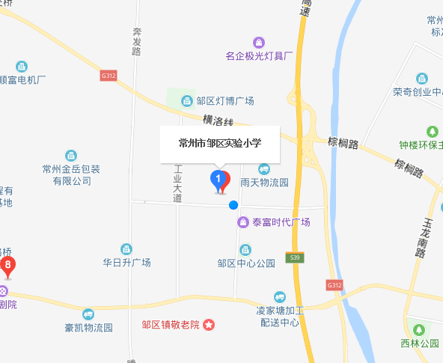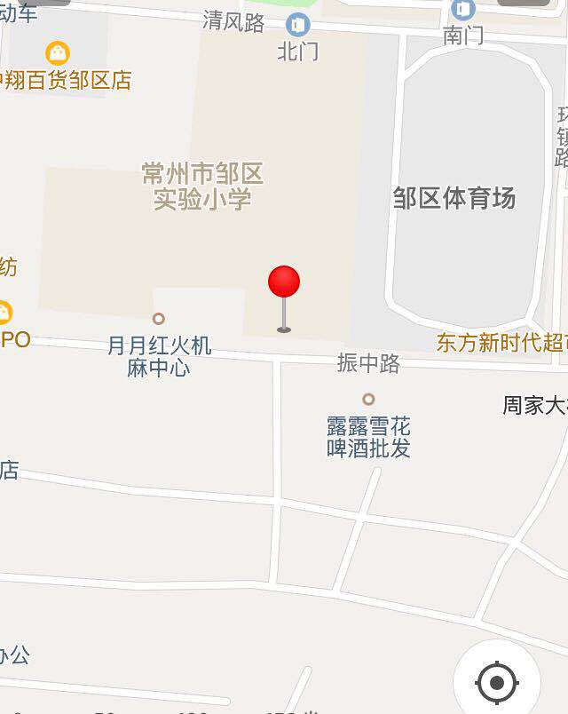
常州市教育科学研究院
2019-4-18

